«УТВЕРЖДЕНО»
Решением Совета Общественной палаты г.о. Королев Московской области

АКТ
общественной проверки
технического состояния детских игровых площадок на предмет технического состояния оборудования требованиям безопасности

Сроки проведения общественного контроля: 11.05.2021 г.
Основания для проведения общественной проверки: в рамках проведения общественного контроля за реализацией национальных проектов на территории Московской области по направлению «Демография»,
Форма общественного контроля: общественный мониторинг
Предмет общественной проверки: техническое состояние детских игровых площадок.
Состав группы общественного контроля:
Члены комиссии «по ЖКХ, капитальному ремонту, контролю за качеством работы управляющих компаний, архитектуре, архитектурному облику городов, благоустройству территорий, дорожному хозяйству и транспорту» Общественной палаты г.о.Королев:
- Белозерова Маргарита Нурлаяновна – председатель комиссии
- Журавлев Николай Николаевич – член комиссии
- Красуля Виталий Яковлевич – ответственный секретарь палаты
- Корнеева Ольга Борисовна – председатель Общественной палаты

Общественная палата г.о.Королев в рамках национального проекта "Демография" продолжает контроль по исполнению действующего законодательства безопасности при эксплуатации и содержанию детских игровых площадок (ДИП).
Сегодня мобильная группа Общественной палаты с проверкой посетила два объекта по следующим адресам:
- ул. Пионерская, д.31А (ДИП N1);
- ул. Пионерская, д.45 (ДИП N2).
Контрольные мероприятия показали: все игровые конструкции находятся в рабочем состоянии. На площадках поддерживается чистота.
Имеются замечания:
- ДИП N1 - отсутствует термоусаживаемая трубка защитного покрытия цепного подвеса детской качели, сломано пластмассовое сидение, повреждено ударопоглощающее покрытие, в песочнице мало песка;
- ДИП N2 - на скамейках нарушено ЛКП, деревянные элементы (сиденья) качелей и каруселей физически устарели, у теневого навеса песочницы нарушено ЛКП.
По результатам проверки составлен АКТ, который будет направлен в адрес субъекта, отвечающего за данную площадку - УК АО "Жилкомплекс" и МБУ «Автобытдор» для устранения замечаний.

Председатель комиссии «по ЖКХ, капитальному ремонту, контролю за качеством работы управляющих компаний, архитектуре, архитектурному облику городов, благоустройству территорий, дорожному хозяйству и транспорту» Общественной палаты г.о.Королев | 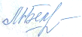  М.Н.Белозёрова
ДИП Пионерская 31А
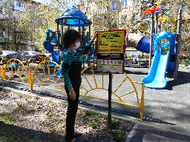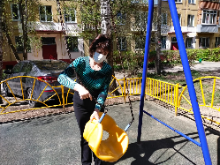

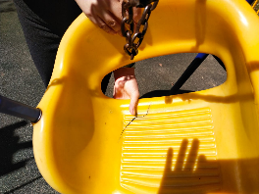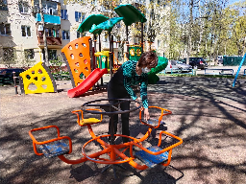

ДИП- Пионерская 45
